**Тема «Забавные пингвинята»**

Необходимые инструменты и материалы:

- Кассета от яиц с круглым верхом ячеек;

- краски акриловые чёрная, белая, оранжевая;

- кисти;

- маленькие ножницы;

- простой карандаш;

- клеевой пистолет или клей «Момент».

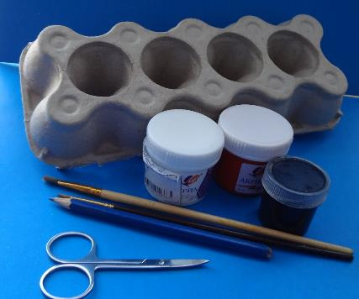

**Ход работы:**

1. Сделать разметку на кассете от яиц. Для одного пингвинёнка понадобится угловая ячейка, и ещё одна ячейка, которая рядом с угловой.

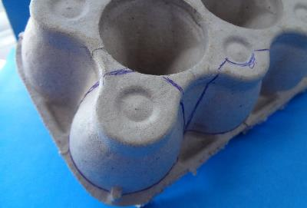

1. Вырезать детали. Склеить их, вставив маленькую деталь снизу под большую (смотри фото).

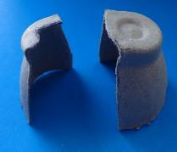 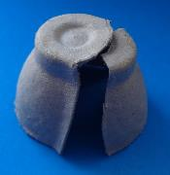 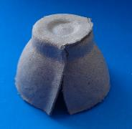

После склеивания деталей получился:

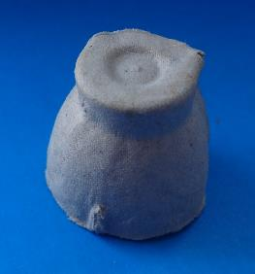 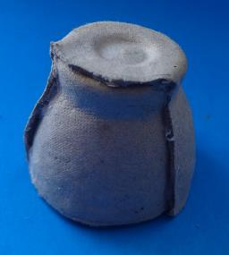

*Вид спереди Вид сзади*

Я подготовила заготовки для изготовления трёх пингвинят.

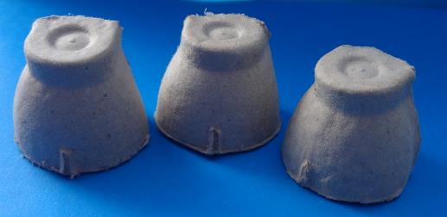

1. Взять крышку от кассеты для яиц, поставить на неё заготовку, обвести контур снизу, дорисовать лапы пингвина. Вырезать полученное донышко с лапами, и затем приклеить с помощью клеевого пистолета или клея «Момент».

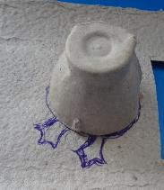 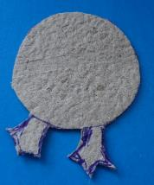 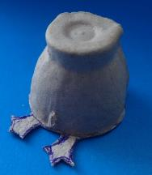

1. Сделать разметку карандашом: отделить участок для живота. Затем приступим к раскрашиванию: чёрной акриловой краской туловище, белой краской живот, оранжевой лапы пингвина.

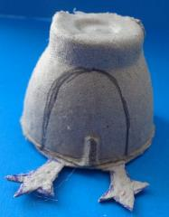 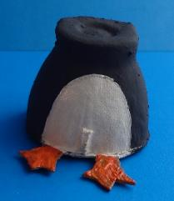

1. Сделать глаза. Можно приклеить маленькие готовые глазки. Можно полностью изготовить глаза из картона. Я вырезала белые круги из картона, а на них наклеила чёрные полубусины.

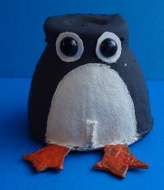

1. Затем сделать клюв: для этого вырезать небольшой ромб, согнуть его пополам и покрасить оранжевой краской. После высыхания краски приклеить клюв. И последний штрих: сделать когти на лапах. Пингвинята готовы.

